בין סמרטוט מגב ויעה | או בשמירה על אח או שכן שבוכה... |   תקבלי את המכתב  ואולי קצת תתגעגעי עכשיו, | לחברות ואפילו ללמודים המתישים ולשעורים הארוכים ......
גם אני מתגעגעת אליך מאד ומקווה שאת מנצלת את החופשה עוד ועוד...  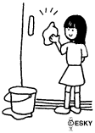 | לעזור ,  לסייע ,  לשמור ,  לקנות  ועוד .... | אני רוצה להזכיר לך לבער ולנקות היטב ,  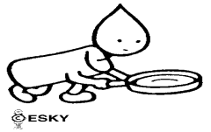  עוד חמץ שקצת קשה להסירו וגם כואב... | החמץ שמשול ליצר הרע ,  המשתנה ,  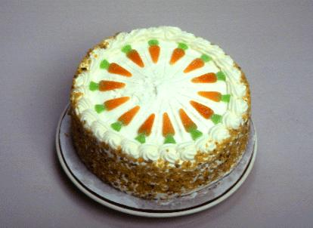  המתנפח,  תופח  ומתנפח...
גורם לנו לחשוב כל מני מחשבות... | על הניקיון של השכנות,  על שנה שעברה בה הספקנו פלאות..  על הבגד של... שהוא יותר...    ועל החמץ שלהיכן שניקינו דווקא חודר.... | נזכר בה במצה –  שהיא מלשון מציאות,  איך שלשים , מרדדים ואופים  כך היא נשארת , בלי שנויים... | אותנו מחכימה  ולנו רומזת –  לקבל הכול בשלווה,  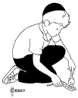  את הבלגן, האיחור , החסר והתקלה..  ה.... שנשפך,  וה...... שלא מוצלח....
כי הכול מבורא עולם וזה רצונו ... | לכן ימים אלו עמוסים , לחוצים ודחוסים...  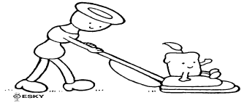 |   כדי לתרגל ולהתרגל...  איך לבער את החמץ... | 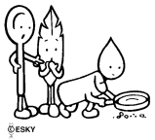  ולצאת מעבדות  לחרות אמיתית...
וזה לא רק היום –  גם בביהמ"ק כשעלו לרגל לי"ם,  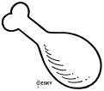  והיו צריכים :  לבער חמץ ולשחוט קרבן פסח , לצלותו , להכניס יו"ט , לאפות מצות ועוד... | היה נס ומעולם לא אמר אדם :  " צר לי המקום...."    קבלו את המציאות ,  בלי תלונות! | עוד קודם – בפסח מצרים -  ה' ציווה לשחוט את קרבן הפסח  ובנ"י אכלו פסח, מצה ומרור  ע"ש שה' בחצות לילה יפסח,  עוד לפני שקרו הניסים הגדולים. | היו צריכים שם  חוץ מבעור חמץ , ואפית מצות –  לשחוט את הפסח , למרוח על מזוזות, לצלות , לארז את ה" מזוודות "  ולהיות מוכנים –  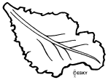  כש " מתניכם חגורים "
בחצות ליל – לרוץ להתרוצץ  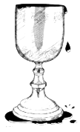  ולחפש  כלי כסף וזהב מהמצרים. | וביום יצאו 600,000 אנשים ,  מלבד טף ונשים .  היה כזה " בלגן "  שלא הספיקו להכין סנדויצ'ים. | ,  אלא יצאו למדבר שממה ,  משפחות שלמות,  עם בצק ביד – ללא אפיה .  בלי לדאוג מה עתיד להיות... | זה הביא את עמ"י לשבח הגדול של :  " זכרתי לך חסד נעוריך, אהבת כלולותיך,  לכתך אחרי במדבר...."
גם היום אנו ננקה לפי רצון ה' –  והתוצאות בידי שמים. | ואם בכ"ז קשה –  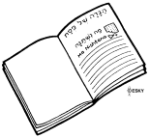  פסח – פינו שח [ אין שיחה אלא תפילה ]  ןמבקש : אנא  הושיעה נא! | 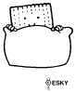  בניסן נגאלו....  ובניסן עתידים להיגאל.  מאחלת לך  שבזכות תפילותיך ומעשיך - | נזכה כולנו לאכול עוד השנה  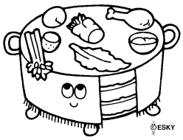  מן הזבחים והפסחים בי"ם הבנויה !

חמץ או מצה ?

